Более 600 человек прошли обучение в рамках подготовки к сельскохозяйственной микропереписи
В Волгоградской области продолжается подготовка к сельхозпереписи, которая пройдет с 1 по 30 августа. В районах практически все готово к началу запланированных работ. На завершающем этапе в режиме видео-конференц-связи состоялся вебинар по обучению переписного персонала, в нем принял участие заместитель руководителя Волгоградстата Илья Козловцев. Мероприятие состоялось в комитете сельского хозяйства Волгоградской области.
Программа семинара включала в себя изучение методических рекомендаций и инструкций, разработанных на федеральном уровне, а также практические занятия. Участникам разъяснили порядок опроса респондентов, обучили работе на планшетных компьютерах со специальным программным обеспечением.
В сельскохозяйственной микропереписи в этом году будет задействовано более 600 специалистов – переписчиков, инструкторов и контролеров. Им предстоит за месяц собрать всю актуальную информацию о сельскохозяйственных культурах и многолетних насаждениях, структуре посевных площадей, поголовье сельскохозяйственных животных, производственной инфраструктуре, получении хозяйствами кредитных средств и субсидий.
На территории волгоградского региона будут сформированы 84 инструкторских и 487 счетных участков. В районы уже доставлены переписные листы и комплекты экипировки переписчиков.
Отметим, что в личных подсобных хозяйствах и некоммерческих товариществах опрос респондентов переписчики проведут с использованием планшетных компьютеров.
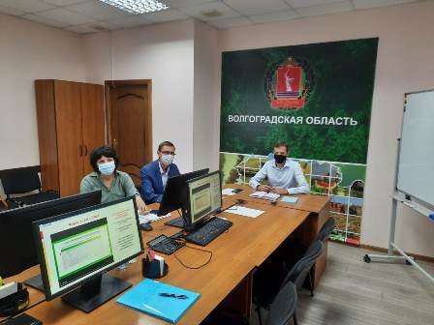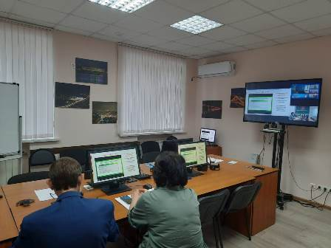

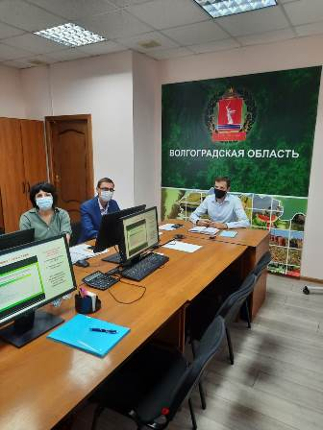

https://volgastat.gks.ru/news/document/128744

